EXPEDIENTE INDICAÇÃO Nº
DATA
PROTOCOLO Nº

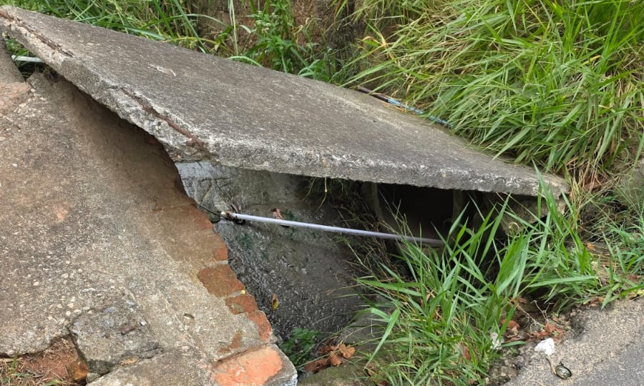
Visita técnica para verificar reforma de galeria de águas pluviais na Rua Ananatuba, próximo à esquina com a Rua Itaguá, no Parque Guarani.
CONSIDERANDO que a adequada infraestrutura de drenagem urbana é essencial para prevenir alagamentos e garantir a segurança dos moradores e transeuntes;
CONSIDERANDO que relatos de moradores indicam possíveis falhas ou necessidade de melhorias na galeria existente, especialmente em períodos de chuva intensa;
CONSIDERANDO que a realização de vistoria técnica permitirá diagnóstico preciso e a adoção de medidas eficazes para o correto escoamento das águas pluviais.

Assim sendo,

INDICO ao Excelentíssimo Senhor Prefeito Municipal, como permite o Regimento Interno, que determine providências quanto a Visita técnica para verificar reforma de galeria de águas pluviais na Rua Ananatuba, próximo à esquina com a Rua Itaguá, no Parque Guarani.

Sala das Sessões, 10 de abril de 2026.

TIO FABIANO LIMA
VEREADOR

